Практическое занятие
Решение задач на расчет концентраций растворов
Способы выражения концентрации растворов.

Существуют различные способы выражения концентрации:

- Массовая доля (или процентная концентрация вещества) – это отношение массы растворенного вещества m к общей массе раствора. Для бинарного раствора, состоящего из растворённого вещества и растворителя:

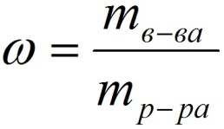

где:
ω – массовая доля растворенного вещества;
m_{в-ва} – масса растворённого вещества;
m_{р-ра} – масса раствора.
m _{р-ля} – масса растворителя

Массовую долю выражают в долях от единицы или в процентах.
Формула для массовой доли растворённого вещества будет выглядеть следующим
образом:
Масса раствора складывается из массы растворённого вещества и массы растворителя:
m (р-ра) = m (р.в.) + m (р-ля)

m_{р-ра} = V_{р-ра *} ρ _{р-ра}

2. Молярная концентрация или молярность – это количество молей растворённого вещества в одном литре раствора V:
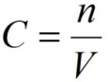 ,
где:
C – молярная концентрация растворённого вещества, моль/л (возможно также обозначение М, например, 0,2 М HCl);
n – количество растворенного вещества, моль;
V – объём раствора, л.
3.Раствор называют молярным или одномолярным, если в 1 литре раствора растворено 1 моль вещества, децимолярным – растворено 0,1 моля вещества, сантимолярным – растворено 0,01 моля вещества, миллимолярным – растворено 0,001 моля вещества.
4. Моляльная концентрация (моляльность) раствора С(x) показывает количество молей n растворенного вещества в 1 кг растворителя m:

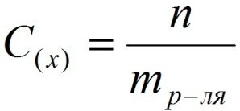 ,
где:
С (x) – моляльность, моль/кг;
n – количество растворенного вещества, моль;
m_{р-ля} – масса растворителя, кг.

Решите задачи
1.Сахар массой 12,5г растворили в 112,5г воды. Определите массовую долю сахара в полученном растворе.
2. Вычислите массовую долю растворённого вещества, если в 88г воды растворили 12г соли.
3. Рассчитайте массы соли и воды, необходимые для приготовления 400г раствора с массовой долей соли 0,05.
4.Вычислите молярную концентрацию раствора поваренной соли, если в 500 мл этого раствора содержится 0,5 моль хлорида натрия.

